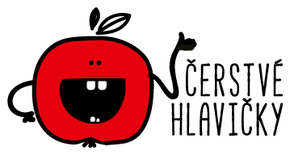
Vážení rodičia a priatelia školy!

Dostaňme ovocie a zeleninu do školy!
Čerstvá a vyvážená strava je dôležitá pre zdravý vývoj detí a nesmie chýbať v ich jedálničku.
Najmä školáci potrebujú pre zdravé telo a myseľ hodnotovo vyvážené potraviny. Minulý rok sa spoločnosť Kaufland rozhodla priniesť projekt Čerstvé hlavičky, vďaka ktorému mohla aj za vašej podpory pri hlasovaní naša základná škola získať týždenný prísun kvalitného a čerstvého ovocia alebo zeleniny. Tento rok sa spúšťa druhý ročník projektu Čerstvé hlavičky!
Čerstvého ovocia a zeleniny nie je nikdy dosť. Vďaka nemu sme zdravší a s vyváženou stravou nám to aj lepšie myslí. A to sa v škole vždy zíde!
Podporte nás prosím !
Hlasovanie za školy bude prebiehať od 24. 6. do 29. 7. 2020 na webstránke www.cerstvehlavicky.sk prostredníctvom registrácie pokladničného bloku z nákupu v Kauflande. Našou partnerskou predajňou je Kaufland – Nám. Ľudovíta Štúra 14667/32 Banská Bystrica.
Nezabudnite!
Školy, ktoré získajú ku konkrétnej predajni najviac hlasov, vyhrajú pre svojich žiakov čerstvú zeleninu a ovocie na celý školský rok 2020/2021 od danej predajne Kaufland. Hlasujte za zdravie svojich detí!

